6 多智能体模拟方法与结果

6.1 从诊断到协商的模拟设计
前三阶段的潜力测算、类型挖掘与痛点诊断，回答了“哪里该更新、属于什么类型、短板在哪一维”，但结论停留在地块的客观状态。更新能否推进，取决于政府、企业、居民面对同一诊断能否形成可接受的方案；相近缺口在不同立场下，会引出不同的更新强度、成本分担和安置安排，静态评分无法呈现这种分歧与收敛。为此，本阶段构建多智能体协商模拟，把诊断结果推演到“怎么更新”。
借鉴利益相关者理论与协商式治理的思路，将政府、市场、社会三类主体设定为政府规划师、企业投资总监和社区居民代表三个角色化智能体，分别赋予公共利益与财政可持续、投资可行性与风险、居住环境与安置权益等差异化目标。以通义千问qwen-plus为执行器，按统一角色提示顺序生成发言：第一轮政府提出初步方案，企业评估投资可行性，居民提出诉求；第二轮政府综合三方意见形成最终方案。后一主体可见此前全部发言，构成信息递进的两轮闭环（图6-1）；首轮发言限200字、最终方案限250字，以约束各方聚焦核心立场。
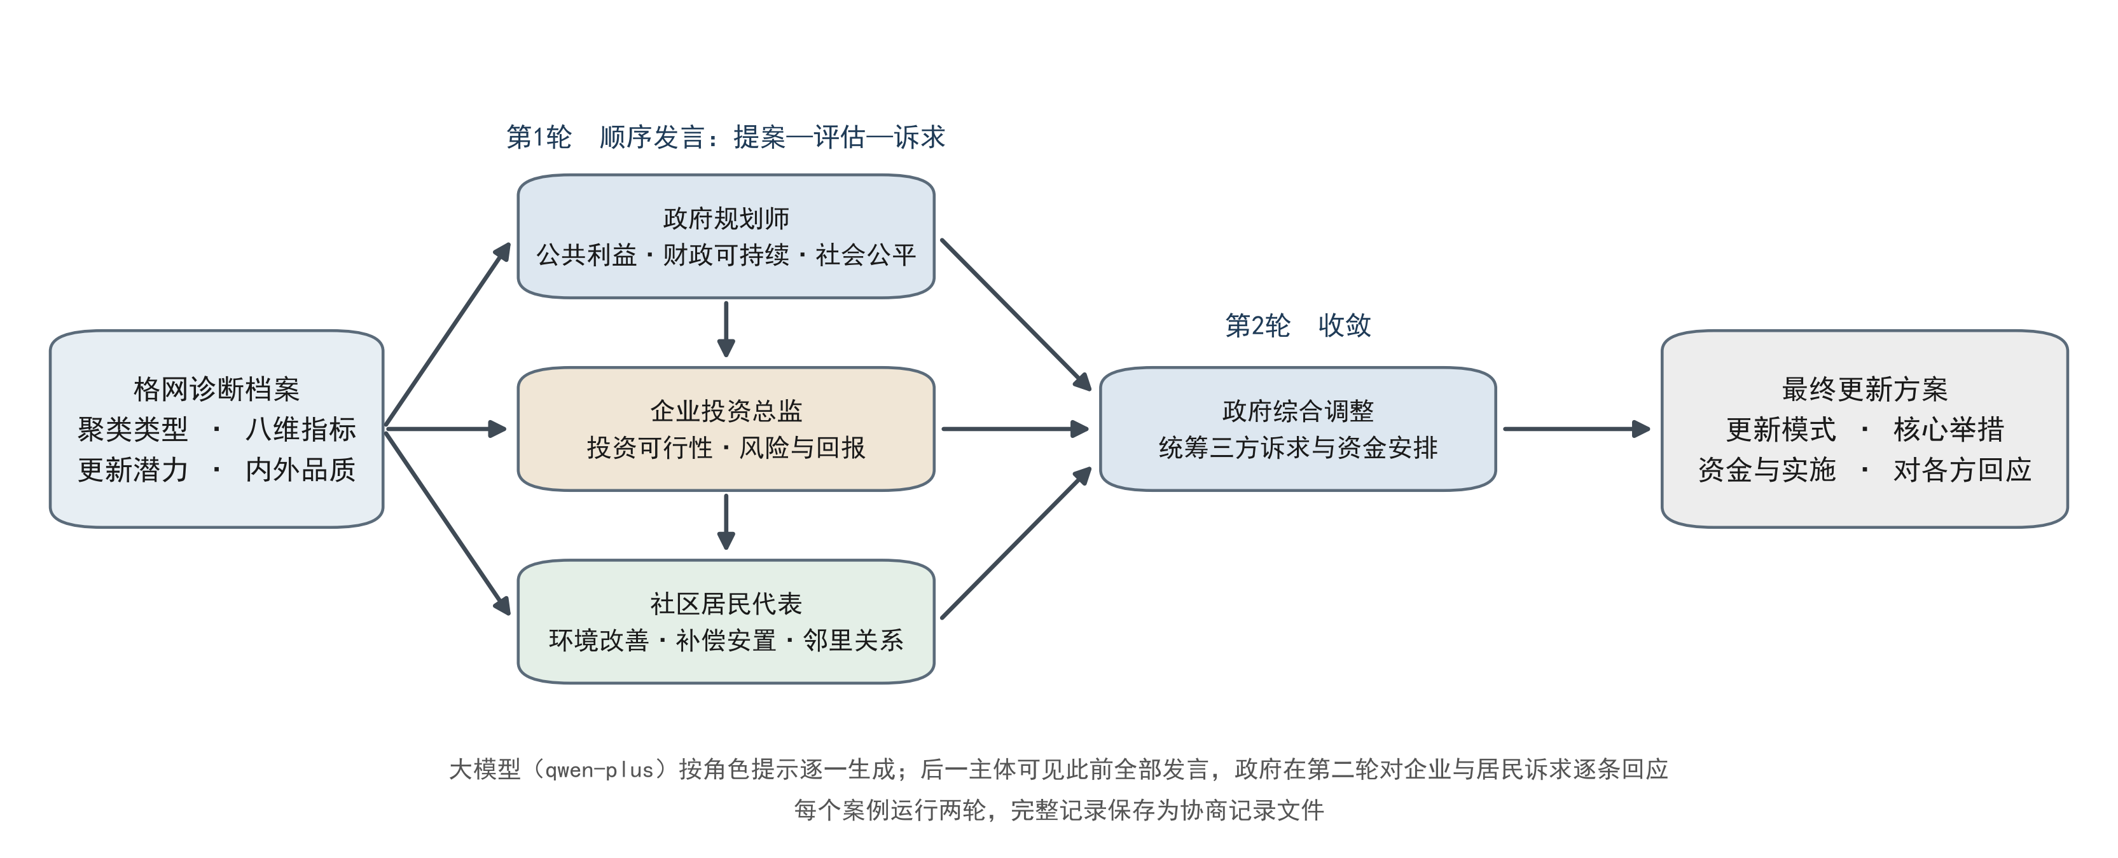
图6-1 多智能体两轮协商的角色关系与信息流。政府首轮提案，企业、居民依次反馈，政府第二轮综合调整。
模拟只针对类型2（综合感知短板）和类型3（相对供给不足）两类问题区域；类型0、类型1以维护与品质延续为主，不涉及强利益调整。为使情景具有代表性，分别选取两类中指标最突出的格网：类型2取更新潜力最高的司门口格网2237（0.677，在51个同类格网中居首），类型3取外部供给最低的青山格网3942（0.047，在55个同类格网中最低）。两格网的八维指标见图6-2与表6-1。
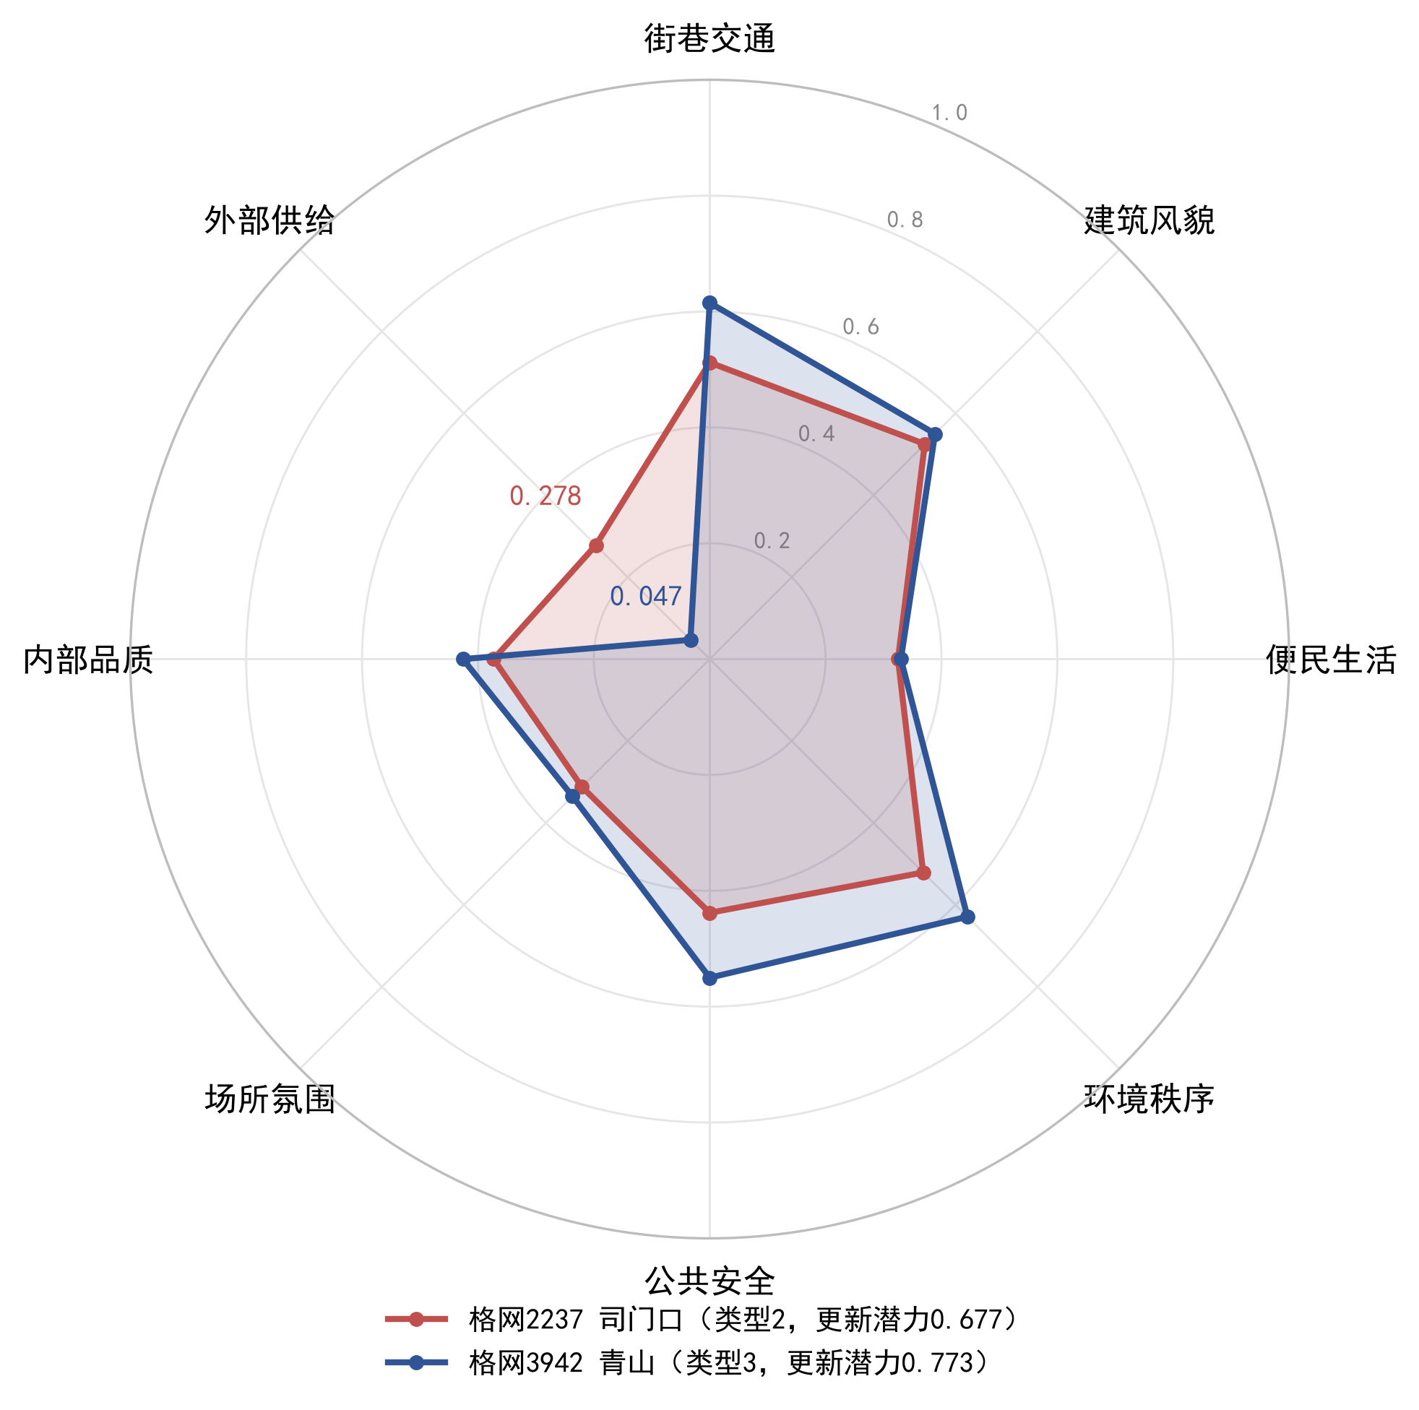
图6-2 两个典型格网的八维指标画像。类型2格网2237六维整体偏低，类型3格网3942仅外部供给接近0。
表6-1 两个典型格网的诊断画像
指标 | 格网2237 司门口（类型2） | 格网3942 青山（类型3）
点位数 | 4 | 10
更新潜力指数 | 0.677 | 0.773
内部品质指数 | 0.373 | 0.426
外部供给指数 | 0.278 | 0.047
街巷交通 | 0.512 | 0.615
建筑风貌 | 0.525 | 0.550
便民生活 | 0.325 | 0.330
环境秩序 | 0.521 | 0.629
公共安全 | 0.438 | 0.550
场所氛围 | 0.312 | 0.335

注：六维感知、内部品质与外部供给为格内均值，更新潜力取格内中位数；指数取值0—1，六维与内外品质越高表示状态越好，更新潜力越高表示综合缺口越紧迫。

6.2 两个典型格网的两轮协商结果
司门口格网2237六维感知整体偏低，街巷交通、公共安全、场所氛围均不足0.52，短板以内部感知为主。第一轮政府主张“微更新+渐进式改造”，以打通断头巷、修缮立面、补建便民服务站为核心，资金按市级专项60%、区级配套20%、社会资本20%分摊；企业要求锁定不少于15年运营权、出具安置承诺函并按进度拨款；居民则把原址或就近回迁、保留熟人网络、全过程参与作为底线。第二轮政府将15年特许经营、阶梯分成和居民共治委员会等写入最终方案。
青山格网3942内部六维多在0.55以上，唯独外部供给接近0，短板集中于菜市场、卫生、养老等公共服务。第一轮政府提出“微更新+渐进式片区统筹”，把市级公共服务引入置于工程之前；企业要求先锁定卫生、养老设施落地时间表与特许经营的年限、分成和退出机制，并提出配套延误顺延、单方成本不超过3800元/平方米、内部收益率不低于5.2%；居民要求服务设施明确时间表、安置100%签字、成本与品质公开。第二轮方案以“配套先行、民生先落、居民共决”为原则，首期扩建社区卫生服务中心、新增30张普惠养老床位，特许经营设为10年、净收益按7:3分成，并写入配套延误补偿、原址回迁率不低于95%、公共空间占比不低于32%等条款。
表6-2 三方两轮协商的关键分歧与最终共识
协商主体 | 类型2（司门口格网2237） | 类型3（青山格网3942）
政府  初步方案 | 微更新+渐进式改造；打通断头巷、修缮立面、补建便民服务站；  资金60%市级专项+20%区级配套+20%社会资本（养老驿站BOT） | 微更新+渐进式片区统筹，配套先行；优先引入市级卫生、养老资源；  资金同为60%+20%+20%，严控单方成本
企业  投资总监 | 原则参与；要求运营权≥15年、出具安置承诺函、专项资金按进度拨付共管账户；  担忧改造周期长、服务业态盈利难、安置偏差引发舆情 | 愿意参与；要求公共服务落地时间表与权责协议，明确特许经营年限、分成及退出机制；  要求配套延误顺延并补偿，单方成本≤3800元/㎡，IRR≥5.2%
居民  代表 | 支持微更新，反对大拆大建、强制搬迁；  要求原址或就近回迁、过渡期租金足额、保留邻里网络、全过程参与 | 支持渐进统筹，反对模糊补偿；  要求菜市场、卫生、公交刚性落地并明确责任主体，安置100%签字，成本与品质公开
政府  最终方案 | 三期三年滚动；15年特许运营权+阶梯分成（前3年保底、后12年净收益40%）；  原址回迁优先、500米内兜底，保留交往空间，成立居民共治委员会 | 三期滚动（每期6个月），配套先行；首期扩建社区卫生服务中心、新增30张普惠养老床位；  10年特许经营、净收益7:3分成；配套延误补偿，回迁率≥95%，公共空间占比≥32%

注：依据两份多智能体协商记录（类型2、类型3）整理；运营年限、分成比例、单方成本、内部收益率、回迁率与建成时间等均为模型生成的情景参数，非真实测算或政策承诺。

6.3 结果比较与方法局限
两个案例显示，诊断类型不同，协商焦点也不同。类型2格网的矛盾集中在内部环境整治与安置公平，企业和居民共同要求政府对产权、回迁与拨款节奏作出刚性承诺；类型3格网的矛盾集中在公共服务落地的时序与责任，企业以市级资源落地和成本补偿为参与前提，居民要求把服务设施时间表写实。两类情景也有一致底线：市场主体要求以协议锁定收益与风险，居民始终把原址安置、补偿透明和参与权放在首位，政府最终都借助“微更新+渐进式”、财政引导与社会资本运营反哺平衡三方。这说明前一阶段的客观诊断能够在模拟中转化为差异化、可讨论的更新策略。
需要说明的是，上述结果是角色化大模型在给定目标和数据下的生成性推演，并非真实主体意见或可直接实施的方案。最终方案中的资金比例、运营年限、分成比例、内部收益率、回迁率、单方成本与建成时间等参数，均为模型生成的情景文本，未经经济测算与政策校验；每类主体仅设一个智能体，也未涵盖居民和企业的异质性与多轮博弈。该模拟的价值在于暴露不同立场下的分歧点与方案必须回应的事项，为真实的公众参与和可行性研究提供问题清单，不能替代法定程序、专项测算与实地调研。

